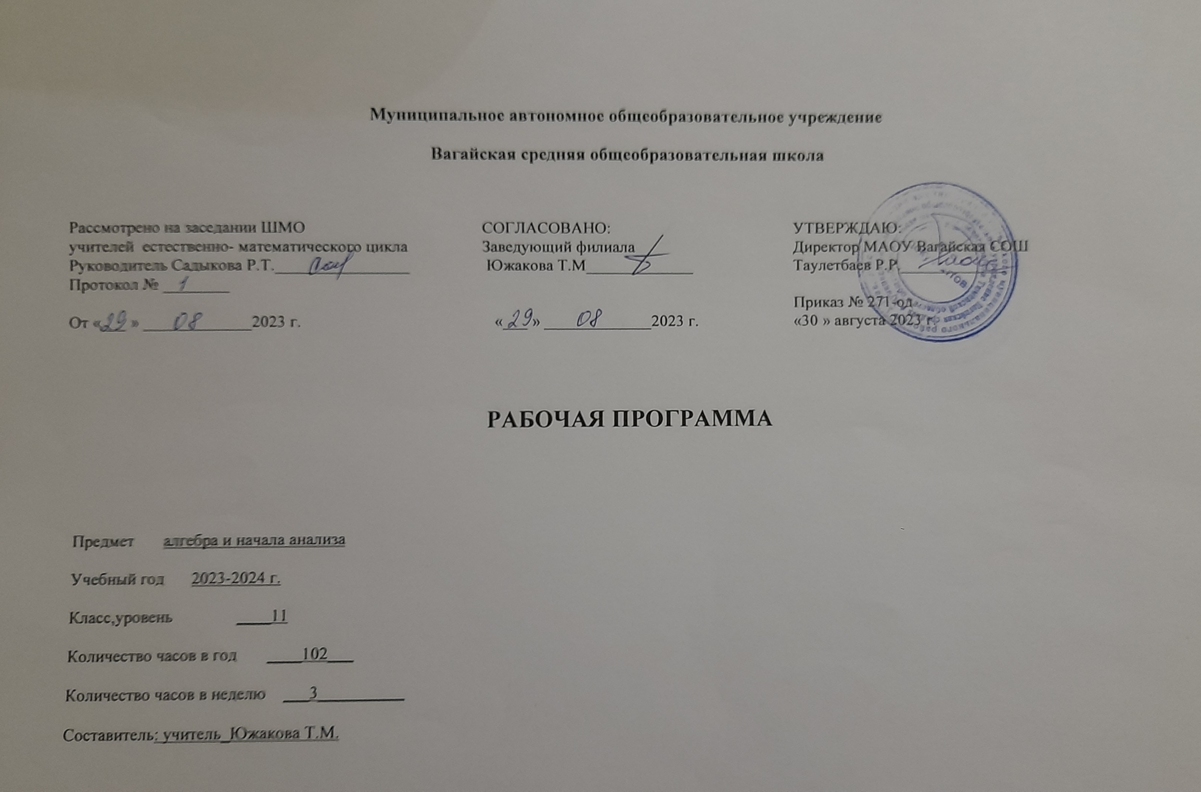

1

Содержание учебного предмета «Алгебра и начала математического анализа»

Тригонометрические функции
Область определения и множество значений тригонометрических функций. Четность, нечетность, периодичность тригонометрических функций. Свойства функции у = соsх и ее график. Свойства функции у=sinх и ее график. Свойства функции у=tgх и ее график. Обратные тригонометрические функции.

Производная и ее геометрический смысл
Определение производной. Производная степенной функции. Правила дифференцирования. Производные некоторых элементарных функций. Геометрический смысл производной.

Применение производной к исследованию функций
Возрастание и убывание функции. Экстремумы функции. Наибольшее и наименьшее значения функции. Производная второго порядка, выпуклость и точки перегиба. Построение графиков функций.

Интеграл
Первообразная. Правила нахождения первообразных. Площадь криволинейной трапеции. Интеграл и его вычисление. Вычисление площадей фигур с помощью интегралов. Применение производной и интеграла для решения физических задач.

Комбинаторика
Правило произведения. Перестановки. Размещения без повторений. Сочетания без повторений и бином Ньютона.

Элементы теории вероятностей
Вероятность события. Сложение вероятностей. Вероятность произведения независимых событий.

Уравнения. Неравенства. Системы Итоговое повторение

- Планируемые результаты освоения учебного предмета «Алгебра и начала математического анализа»
Рабочая программа сформирована с учетом рабочей программы воспитания, призвана обеспечить достижение личностных результатов:

ЛИЧНОСТНЫЕ РЕЗУЛЬТАТЫ
Личностные результаты освоения программы учебного предмета «Математика» характеризуются: Гражданское воспитание:
сформированностью гражданской позиции обучающегося как активного и ответственного члена российского общества, представлением о математических основах функционирования различных структур, явлений, процедур гражданского общества (выборы, опросы и пр.), умением взаимодействовать с социальными институтами в соответствии с их функциями и назначением.
Патриотическое воспитание:
сформированностью российской гражданской идентичности, уважения к прошлому и настоящему российской математики, ценностным отношением к достижениям российских математиков и российской математической школы, к использованию этих достижений в других науках, технологиях, сферах экономики.
Духовно-нравственного воспитания:
осознанием духовных ценностей российского народа; сформированностью нравственного сознания, этического поведения, связанного с практическим применением достижений науки и деятельностью учёного; осознанием личного вклада в построение устойчивого будущего. Эстетическое воспитание:
эстетическим отношением к миру, включая эстетику математических закономерностей, объектов, задач, решений, рассуждений; восприимчивостью к математическим аспектам различных видов искусства.
Физическое воспитание:
сформированностью умения применять математические знания в интересах здорового и безопасного образа жизни, ответственного отношения к своему здоровью (здоровое питание, сбалансированный режим занятий и отдыха, регулярная физическая активность); физического совершенствования, при занятиях спортивно-оздоровительной деятельностью.
Трудовое воспитание:
готовностью к труду, осознанием ценности трудолюбия; интересом к различным сферам профессиональной деятельности, связанным с математикой и её приложениями, умением совершать осознанный выбор будущей профессии и реализовывать собственные жизненные планы; готовностью и способностью к математическому образованию и самообразованию на протяжении всей жизни; готовностью к активному участию в решении практических задач математической направленности.
Экологическое воспитание:
сформированностью экологической культуры, пониманием влияния социально-экономических процессов на состояние природной и социальной среды, осознанием глобального характера экологических проблем; ориентацией на применение математических знаний для решения задач в области окружающей среды, планирования поступков и оценки их возможных последствий для окружающей среды.
Ценности научного познания:

сформированностью мировоззрения, соответствующего современному уровню развития науки и общественной практики, пониманием математической науки как сферы человеческой деятельности, этапов её развития и значимости для развития цивилизации; овладением языком математики и математической культурой как средством познания мира; готовностью осуществлять проектную и исследовательскую деятельность индивидуально и в группе.

МЕТАПРЕДМЕТНЫЕ РЕЗУЛЬТАТЫ
Метапредметные результаты освоения программы учебного предмета «Математика» характеризуются овладением универсальными
познавательными действиями, универсальными коммуникативными действиями, универсальными регулятивными действиями.
- Универсальные познавательные действия, обеспечивают формирование базовых когнитивных процессов обучающихся (освоение методов познания окружающего мира; применение логических, исследовательских операций, умений работать с информацией).
Базовые логические действия:
- выявлять и характеризовать существенные признаки математических объектов, понятий, отношений между понятиями; формулировать определения понятий; устанавливать существенный признак классификации, основания для обобщения и сравнения, критерии проводимого анализа;
- воспринимать, формулировать и преобразовывать суждения: утвердительные и отрицательные, единичные, частные и общие; условные;
- выявлять математические закономерности, взаимосвязи и противоречия в фактах, данных, наблюдениях и утверждениях; предлагать критерии для выявления закономерностей и противоречий;
- делать выводы с использованием законов логики, дедуктивных и индуктивных умозаключений, умозаключений по аналогии;
- проводить самостоятельно доказательства математических утверждений (прямые и от противного), выстраивать аргументацию, приводить примеры и контрпримеры; обосновывать собственные суждения и выводы;
- выбирать способ решения учебной задачи (сравнивать несколько вариантов решения, выбирать наиболее подходящий с учётом самостоятельно выделенных критериев).
Базовые исследовательские действия:
- использовать вопросы как исследовательский инструмент познания; формулировать вопросы, фиксирующие противоречие, проблему, устанавливать искомое и данное, формировать гипотезу, аргументировать свою позицию, мнение;
- проводить самостоятельно спланированный эксперимент, исследование по установлению особенностей математического объекта, явления, процесса, выявлению зависимостей между объектами, явлениями, процессами;
- самостоятельно формулировать обобщения и выводы по результатам проведённого наблюдения, исследования, оценивать достоверность полученных результатов, выводов и обобщений;
- прогнозировать возможное развитие процесса, а также выдвигать предположения о его развитии в новых условиях. Работа с информацией:
- выявлять дефициты информации, данных, необходимых для ответа на вопрос и для решения задачи;

- выбирать информацию из источников различных типов, анализировать, систематизировать и интерпретировать информацию различных видов и форм представления;
- структурировать информацию, представлять её в различных формах, иллюстрировать графически;
- оценивать надёжность информации по самостоятельно сформулированным критериям.
- Универсальные коммуникативные действия, обеспечивают сформированность социальных навыков обучающихся.
Общение:
- воспринимать и формулировать суждения в соответствии с условиями и целями общения; ясно, точно, грамотно выражать свою точку зрения в устных и письменных текстах, давать пояснения по ходу решения задачи, комментировать полученный результат;
- в ходе обсуждения задавать вопросы по существу обсуждаемой темы, проблемы, решаемой задачи, высказывать идеи, нацеленные на поиск решения; сопоставлять свои суждения с суждениями других участников диалога, обнаруживать различие и сходство позиций; в корректной форме формулировать разногласия, свои возражения;
- представлять результаты решения задачи, эксперимента, исследования, проекта; самостоятельно выбирать формат выступления с учётом задач презентации и особенностей аудитории.
Сотрудничество:
- понимать и использовать преимущества командной и индивидуальной работы при решении учебных задач; принимать цель совместной деятельности, планировать организацию совместной работы, распределять виды работ, договариваться, обсуждать процесс и результат работы; обобщать мнения нескольких людей;
- участвовать в групповых формах работы (обсуждения, обмен мнений, «мозговые штурмы» и иные); выполнять свою часть работы и координировать свои действия с другими членами команды; оценивать качество своего вклада в общий продукт по критериям, сформулированным участниками взаимодействия.
- Универсальные регулятивные действия, обеспечивают формирование смысловых установок и жизненных навыков личности. Самоорганизация:
составлять план, алгоритм решения задачи, выбирать способ решения с учётом имеющихся ресурсов и собственных возможностей, аргументировать и корректировать варианты решений с учётом новой информации.
Самоконтроль:
- владеть навыками познавательной рефлексии как осознания совершаемых действий и мыслительных процессов, их результатов; владеть способами самопроверки, самоконтроля процесса и результата решения математической задачи;
- предвидеть трудности, которые могут возникнуть при решении задачи, вносить коррективы в деятельность на основе новых обстоятельств, данных, найденных ошибок, выявленных трудностей;
- оценивать соответствие результата цели и условиям, объяснять причины достижения или недостижения результатов деятельности, находить ошибку, давать оценку приобретённому опыту.

ПРЕДМЕТНЫЕ РЕЗУЛЬТАТЫ
Освоение учебного курса «Алгебра и начала математического анализа» на уровне среднего общего образования должно обеспечивать достижение следующих предметных образовательных результатов:

ТРИГОНОМЕТРИЧЕСКИЕ ФУНКЦИИ
По графикам функций описывать их свойства (монотонность, ограниченность, чётность, нечётность, периодичность). Изображать графики тригонометрических функций с помощью графопостроителей, описывать их свойства.
Распознавать графики тригонометрических функций.
Строить графики элементарных функций, используя графопостроители, изучать свойства элементарных функций по их графикам. Понимание взаимосвязи учебного предмета с особенностями профессий и профессиональной деятельности, в основе которых лежат знания по данному учебному предмету

ПРОИЗВОДНАЯ И ЕЕ ГЕОМЕТРИЧЕСКИЙ СМЫСЛ
Приводить примеры функций, являющихся непрерывными, имеющих вертикальную, горизонтальную асимптоту. Записывать уравнение каждой из этих асимптот. Уметь по графику функции определять промежутки не-
прерывности и точки разрыва, если такие имеются. Уметь доказывать непрерывность функции.
Находить угловой коэффициент касательной к графику функции в заданной точке. Находить мгновенную скорость движения материальной точки Находить производные элементарных функций. Находить производные суммы, произведения и частного двух функций, производную сложной функции y = f (kx + b).
Применять понятие производной при решении задач.
Понимание взаимосвязи учебного предмета с особенностями профессий и профессиональной деятельности, в основе которых лежат знания по данному учебному предмету.

ПРИМЕНЕНИЕ ПРОИЗВОДНОЙ К ИССЛЕДОВАНИЮ ФУНКЦИЙ
Находить вторую производную и ускорение процесса, описываемого с помощью формулы. Находить промежутки возрастания и убывания функции.
Находить точки минимума и максимума функции.
Находить наибольшее и наименьшее значения функции на отрезке. Находить наибольшее и наименьшее значения функции.
Исследовать функцию с помощью производной и строить её график

ПЕРВООБРАЗНАЯ И ИНТЕГРАЛ
Находить вторую производную и ускорение процесса, описываемого с помощью формулы. Находить промежутки возрастания и убывания функции.
Находить точки минимума и максимума функции.
Находить наибольшее и наименьшее значения функции на отрезке. Находить наибольшее и наименьшее значения функции.
Исследовать функцию с помощью производной и строить её график. Вычислять приближённое значение площади криволинейной трапеции.

Находить первообразные функций: y = x p, где p ∈ R, y = sin x, y = cos x, y = tg x. Находить первообразные функций: f (x) + g (x), kf (x) и f (kx + b). Вычислять площадь криволинейной трапеции с помощью формулы Ньютона—Лейбница.
Понимание взаимосвязи учебного предмета с особенностями профессий и профессиональной деятельности, в основе которых лежат знания по данному учебному предмету

КОМБИНАТОРИКА
Применять правило произведения при выводе формулы числа перестановок.
Создавать математические модели для решения комбинаторных задач с помощью подсчёта числа размещений, перестановок и сочетаний. Использовать свойства числа сочетаний при решении прикладных задач и при конструировании треугольника Паскаля.
Применять формулу бинома Ньютона при возведении двучлена в натуральную степень.
Понимание взаимосвязи учебного предмета с особенностями профессий и профессиональной деятельности, в основе которых лежат знания по данному учебному предмету

ЭЛЕМЕНТЫ ТЕОРИИ ВЕРОЯТНОСТЕЙ
Приводить примеры случайных, достоверных и невозможных событий.
Определять и находить сумму и произведение событий. Определять вероятность события в классическом понимании. Находить вероятность события с использованием формул комбинаторики, вероятность суммы двух несовместимых событий и вероятность события, противоположного данному.
Приводить примеры независимых событий.
Находить вероятность совместного наступления двух независимых событий.
Находить статистическую вероятность событий в опыте с большим числом в испытании. Иметь представление о законе больших чисел.
Понимание взаимосвязи учебного предмета с особенностями профессий и профессиональной деятельности, в основе которых лежат знания по данному учебному предмету

СТАТИСТИКА
Знать понятие случайной величины, представлять распределение значений дискретной случайной величины в виде частотной таблицы, полигона частот (относительных частот).
Представлять распределение значений непрерывной случайной величины в виде частотной таблицы и гистограммы.
Знать понятие генеральной совокупности и выборки. Приводить примеры репрезентативных выборок значений случайной величины.
Знать основные центральные тенденции: моду, медиану, среднее. Находить центральные тенденции учебных выборок. Знать, какая из центральных тенденций наилучшим образом характеризует совокупность.
Иметь представление о математическом ожидании. Вычислять значение математического ожидания случайной величины с конечным числом значений.
Знать основные меры разброса значений случайной величины: размах, отклонение от среднего и дисперсию. Находить меры разброса случайной величины с небольшим числом различных её значений.
Понимание взаимосвязи учебного предмета с особенностями профессий и профессиональной деятельности, в основе которых лежат знания по данному учебному предмету

Тематическое планирование с указанием количества академических часов, отводимых на освоение каждой темы учебного предмета «Алгебра и начала математического анализа», и возможность использования по этой теме электронных (цифровых) образовательных ресурсов.

№ п/п | Наименование разделов и тем программы | Количество часов |  |  | Электронные (цифровые) образовательные ресурсы
 |  | Всего | Контрольные работы | Практ. работы
1. ТРИГОНОМЕТРИЧЕСКИЕ ФУНКЦИИ |  | 14 | 1 |  | Библиотека ЦОК https://m.edsoo.ru/7f 419d08
1, 2 | Область определения и множество значений тригонометрических функций | 2
3, 4 | Четность, нечетность, периодичность тригонометрических функций | 2
5-7 | Свойства функции у = cos х и ее график | 3
8, 9 | Свойства функции у = sin х и ее график | 2
10, 11 | Свойства и графики функций у = tg х и у = ctg х | 2
12 | Обратные тригонометрические функции | 1
13 | Обобщающий урок по теме «Тригонометрические функции» | 1
14 | Контрольная работа № 1 по теме «Тригонометрические функции» | 1
2. ПРОИЗВОДНАЯ И ЕЕ ГЕОМЕТРИЧЕСКИЙ СМЫСЛ |  | 16 | 1 |  | Библиотека ЦОК  https://m.edsoo.ru/7f 419d08
15, 16 | Производная | 2 |  |  | http://school- collection.edu.ru/
17, 18 | Производная степенной функции | 2
19-21 | Правила дифференцирования | 3

22-24 | Производные некоторых элементарных функций | 3
25-27 | Геометрический смысл производной | 3
28, 29 | Урок обобщения и систематизации знаний по теме  «Производная и ее геометрический смысл» | 2
30 | Контрольная работа № 2 по теме «Производная и ее геометрический смысл» | 1
3. ПРИМЕНЕНИЕ ПРОИЗВОДНОЙ К ИССЛЕДОВАНИЮ ФУНКЦИЙ |  | 16 | 1 |  | Библиотека ЦОК https://m.edsoo.ru/7f 419d08
31, 32 | Возрастание и убывание функции | 2
33-35 | Экстремумы функции | 3
36-38 | Применение производной к построению графика функции | 3
39-41 | Наибольшее и наименьшее значение функции | 3
42, 43 | Выпуклость графика функции, точка перегиба | 2
44, 45 | Уроки обобщения и систематизации знаний по теме  «Применение производной к исследованию функций» | 2
46 | Контрольная работа № 3 по теме «Применение производной к исследованию функций» | 1
4. ПЕРВООБРАЗНАЯ И ИНТЕГРАЛ |  | 13 | 1 |  | Библиотека ЦОК https://m.edsoo.ru/7f 419d08
47, 48 | Первообразная | 2
49-51 | Правила нахождения первообразных | 3
52-54 | Площадь криволинейной трапеции. Интеграл и его вычисление | 3
55, 56 | Вычисление интегралов. Вычисление площадей фигур с помощью интеграла | 2
57, 58 | Урок обобщения и систематизации знаний по теме  «Первообразная и интеграл» | 2
59 | Контрольная работа № 4 по теме «Первообразная и интеграл» | 1

5. КОМБИНАТОРИКА |  | 10 | 1 |  | Библиотека ЦОК  https://m.edsoo.ru/7f 419d08
60 | Комбинаторные задачи | 1
61,62 | Перестановки | 2
63 | Размещения | 1
64,65 | Сочетания и их свойства | 2
66, 67 | Бином Ньютона | 2
68 | Урок обобщения и систематизации знаний по теме  «Комбинаторика» | 1
69 | Контрольная работа № 5 по теме «Комбинаторика» | 1
6. ЭЛЕМЕНТЫ ТЕОРИИ ВЕРОЯТНОСТЕЙ |  | 13 | 1 |  | Библиотека ЦОК https://m.edsoo.ru/7f 419d08
70, 71 | События | 2
72 | Комбинации событий. Противоположные события | 1
73, 74 | Вероятность события | 2
75, 76 | Сложение вероятностей | 2
77, 78 | Независимые события. Умножение вероятностей | 2
79, 80 | Статистическая вероятность | 2
81 | Урок обобщения и систематизации знаний по теме: «Элементы теории вероятности» | 1
82 | Контрольная работа № 6 по теме «Элементы теории вероятности» | 1
7. Уравнения. Неравенства. Системы |  | 16 | 1 |  | Библиотека ЦОК https://m.edsoo.ru/7f 419d08
83, 84 | Равносильные преобразования уравнений. | 2

85 | Возведение уравнения в четную степень. | 1
86 | Потенцирование логарифмических уравнений. | 1
87, 88 | Решение уравнений с помощью систем. | 2
89 | Контрольная работа № 7 по теме «Уравнения. Неравенства. Системы» | 1
8. Повторение |  | 13 | 1 |  | Библиотека ЦОК https://m.edsoo.ru/7f 419d08
90 | Умножение уравнения на функцию. | 1 |  |  | http://school- collection.edu.ru/
91 | Уравнения с модулями | 1
92 | Неравенства с модулями. | 1
93 | Метод интервалов для непрерывных функций. | 1
94 | Использование ограниченности функции. | 1
95 | Использование монотонности и экстремумов функции | 1
96 | Метод замены неизвестных. | 1
97-  100 | Повторение | 1
101 | Итоговая контрольная работа в форме ЕГЭ | 1
102 | Повторение | 1

